DVD RW (napaľovačky)

Nestačí Vám už na archiváciu CD RW mechanika a kapacita 700 MB sa Vám zdá málo?
Potom pre Vás vymysleli DVD RW s kapacitou 4,7 GB.
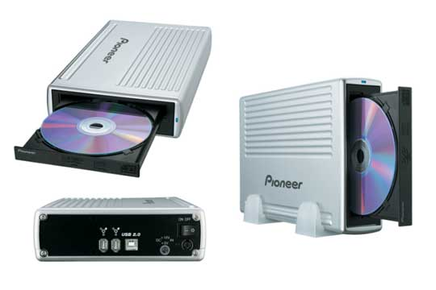
Ale aj tu je stále iba zmätok, ak sa na začiatku nepovie jednotný štandard formátu zápisu na médium. Výrobcovia sa tak rozdelili na tri skupiny:
DVD-R/-RW, DVD+R/+RW a DVD RAM. Ale aj tu platí, že niekedy aj zlá vec má v sebe niečo dobré, a tak výrobcovia vyrábajú napaľovačky podporujúce naraz viacero formátov.

DVD-R/-RW je rýchlosť zápisu maxinálne 4-násobná. Možno sa to zdá málo, no 4-rýchlostný zápis v praxi znamená tok dát v objeme5400KB/s. To je ekvivalent pre 36- rýchlostný zápis na CD napaľovačke .
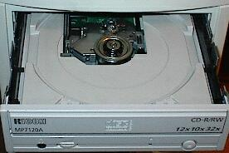
DVD+R/+RW má taktiež je rýchlosť zápisu maxinálne 4-násobnú. Tento formát podporuje aj gigant Microsoft, preto sa možno presadí ako jednotný štandard.

DVD RAM je najstarší formát a je určený skôr na profesionálne nasadenie. Kapacite médie je 9,4 GB obojstranne a životnosť je až 100-tisíc prepísaní.

Rovnako aj tu platí, že rýchlosť napaľovania, nie je najdôležitejšia, ak životnosť mechaniky je nízka alebo jej chybovosť pri vytváraní disko DVD je zase vysoká. Preto dôraz na garanciu kvality a záruky na výrobok by mali byť asi popri cene rozhodujúce.
